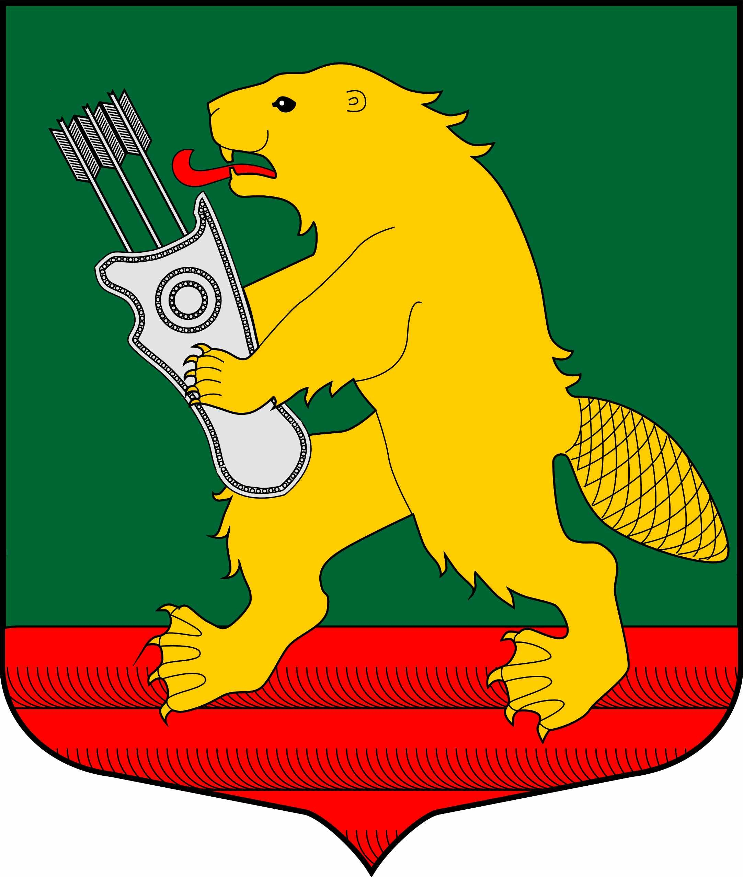

АДМИНИСТРАЦИЯ
МУНИЦИПАЛЬНОГО ОБРАЗОВАНИЯ
КОЛЧАНОВСКОЕ СЕЛЬСКОЕ ПОСЕЛЕНИЕ
ВОЛХОВСКОГО МУНИЦИПАЛЬНОГО РАЙОНА
ЛЕНИНГРАДСКОЙ ОБЛАСТИ

ПОСТАНОВЛЕНИЕ

с. Колчаново
Волховский муниципальный район Ленинградской области

от 11 ноября 2020 года № 166

Об утверждении муниципальной программы «Развитие части территории административного центра муниципального образования Колчановское сельское поселение Волховского муниципального района Ленинградской области – село Колчановона 2021-2023 годы»

В соответствии с областным законом от 06 октября 2003 года №131-ФЗ «Об общих принципах организации местного самоуправления в Российской Федерации», Областным законом Ленинградской области от 15 января 20018 года № 3-ОЗ «О содействии участию населения в осуществлении местного самоуправления в иных формах на территориях административных центров муниципальных образований Ленинградской области», Решения Совета депутатов муниципального образования Колчановское сельское поселение Волховского муниципального района Ленинградской области от 26.02.2018 года № 08 «О организации участия населения в осуществлении местного самоуправления в иных формах на территории административного центра», администрация муниципального образования Колчановское сельское поселение Волховского муниципального района Ленинградской области
постановляет:
- Утвердить муниципальную программу «Развитие части территории административного центра муниципального образования Колчановское сельское поселение Волховского муниципального района Ленинградской области – село Колчаново на 2021-2023 годы». (приложение 1).
- Финансирование мероприятий муниципальной программы «Развитие части территории административного центра муниципального образования Колчановское сельское поселение Волховского муниципального района Ленинградской области – село Колчаново на 2021-2023 годы» производить в пределах ассигнований, предусмотренных на эти цели в бюджете муниципального образования Колчановское сельское поселение на соответствующий финансовый год.
- С момента вступления в силу настоящего постановления признать утратившим силу постановление администрации от 11.10.2019г. №228 «Об утверждении муниципальной программы Развитие части территории административного центра муниципального образования Колчановское сельское поселение Волховского муниципального района Ленинградской области – село Колчаново на 2020-2022 годы».

- Настоящее постановление разместить на официальном сайте поселения www.колчаново.рф.
- Постановление вступает в силу с момента подписания.
- Контроль за исполнением настоящего постановления оставляю за собой.

Глава администрации
МО Колчановское сельское поселение О.М.Ильина

Исп. Брунилина С.Н. тел.88136339326

Приложение №1
к Постановлению администрации
МО Колчановское сельское поселение
Волховского района Ленинградской области
от 11 .11 2020 года № 166

Муниципальная программа
«Развитие части территории административного центра муниципального образования Колчановское сельское поселение Волховского муниципального района Ленинградской области – село Колчаново на
2021-2023 годы»

ПАСПОРТ
муниципальной программы
«Развитие части территории административного центра муниципального образования Колчановское сельское поселение Волховского муниципального района Ленинградской области – село Колчаново на 2021-2023 годы» (от 11.11.2020 г № 166)

Полное наименование  Программы | Муниципальная программа «Развитие части территории административного центра муниципального образования Колчановское сельское поселение Волховского муниципального района Ленинградской области – село Колчаново на 2021-2023 годы» (далее - Программа)
Основание для разработки  Программы | - Федеральный закон Российской Федерации от 06 октября 2003 года №131-ФЗ «Об общих принципах организации местного самоуправления в Российской Федерации»;  - Областной закон от 15 января 2018 года № 3-оз «Об организации участия населения в осуществлении местного самоуправления в иных формах на территории административного центра»;  - Устав муниципального образования Колчановское сельское поселение Волховского муниципального района Ленинградской области;  - Решение Совета депутатов муниципального образования Колчановское сельское поселение Волховского муниципального района Ленинградской области от 26.02.2018 года № 8 «Об организации участия населения в осуществлении местного самоуправления в иных формах на территории административного центра» положения об общественном совете на части территории административного центра муниципального образования Колчановское сельское поселение Волховского муниципального района Ленинградской области – село Колчаново».
Подпрограммы муниципальной программы | Подпрограмма 1.  «Активизация местного населения в решении вопросов местного значения»
Заказчик Программы | администрация муниципального образования Колчановское сельское поселение
Цель Программы | -обеспечение государственных гарантий прав населения на осуществление местного самоуправления, совершенствование систем местного самоуправления посредствам иных форм местного самоуправления – инициативными комиссиями;  - создание комфортных условий жизнедеятельности в сельской местности;  - активизация местного населения в решении вопросов местного значения.
Сроки реализации Программы | 2021-2023 годы
Источники финансирования  Программы | Общий объем финансирования Программы составит 3763,8 тыс. рублей, в том числе:  из бюджета муниципального образования Колчановское сельское поселение:  в 2021 году – 155,2 тыс. руб.  в 2022 году - 56,6 тыс.руб.  в 2023 году – 331,6 тыс.руб.  Из бюджета Ленинградской области:  в 2021 году – 1059,3 тыс. руб.  в 2022 году – 1068,4 тыс. руб.  в 2023 году – 1068,4 тыс.руб.  Трудовое участие:  в 2021 году - 4,3 тыс. руб.  в 2022 году – 10,0 тыс.руб.  в 2023 году - 10,0 тыс.руб.
Источники финансирования  Подпрограммы | Общий объем финансирования Программы составит 3763,8 тыс. рублей, в том числе:  из бюджета муниципального образования Колчановское сельское поселение:  в 2021 году – 155,2 тыс. руб.  в 2022 году - 56,6 тыс.руб.  в 2023 году – 331,6 тыс.руб.  Из бюджета Ленинградской области:  в 2021 году – 1059,3 тыс. руб.  в 2022 году – 1068,4 тыс. руб.  в 2023 году – 1068,4 тыс.руб.  Трудовое участие:  в 2021 году - 4,3 тыс. руб.  в 2022 году – 10,0 тыс.руб.  в 2023 году - 10,0 тыс.руб.
Основные целевые показатели от реализации Программы | К окончанию реализации Программы планируется:  1. Довести уровень проведения ремонтов дворовых территорий и сооружений на них в административном центре муниципального образования Колчановское сельское поселение Волховского муниципального района Ленинградской области – село Колчаново в 2021 - 2023 году до полного завершения.
Ожидаемые результаты реализации Программы | 1. Ремонт дворовых территорий и сооружений на них, ремонт здания бани, обустройство тротуара в административном центре муниципального образования Колчановское сельское поселение Волховского муниципального района Ленинградской области – село Колчаново:
Разработчик Программы | администрация МО Колчановское сельское поселение
Основной исполнитель Программы | администрация МО Колчановское сельское поселение
Руководитель Программы | глава администрации МО Колчановское сельское поселение
Участники муниципальной программы | администрация МО Колчановское сельское поселение, Правительство Ленинградской области
Организация контроля за исполнением Программы | Предоставление отчетов о ходе реализации программных мероприятий в комитет по местному самоуправлению, межнациональным и межконфессиональным отношениям Ленинградской области ежеквартально и по итогам года.

1. Характеристика проблемы

К числу основных проблем развития части территории административного центра муниципального образования Колчановское сельское поселение Волховского муниципального района Ленинградской области – село Колчаново, на решение которых направлена реализация Программы, относятся сложная демографическая ситуация, обезлюдение сельских территорий, низкий уровень благоустройства и обеспеченности инженерной инфраструктурой.

2. Основные цели и задачи Программы

Основными целями Программы являются:
- создание благоприятных условий для проживания в сельской местности;
- активизация местного населения в решении вопросов местного значения.
Основными задачами Программы являются:
- благоустройство сельских населенных пунктов;

3. Сроки реализации Программы

Реализацию Программы предполагается осуществить в 2020-2022 годах.

4. Основные мероприятия Программы

Основные мероприятия Программы направлены на благоустройство территории административного центра муниципального образования Колчановское сельское поселение Волховского муниципального района Ленинградской области – село Колчаново

5. Ресурсное обеспечение Программы
Программа реализуется за счет средств бюджета Ленинградской области и муниципального образования Колчановское сельское поселение Волховского муниципального района Ленинградской области.

6. Ожидаемые результаты реализации Программы

Реализация мероприятий Программы будет способствовать повышению уровня жизни сельского населения, активизации участия граждан в решении вопросов местного значения, развитию в сельской местности иных форм местного самоуправления.

Приложение №2
к Постановлению
от 11.11.2020 №166
 | № п/п | Мероприятия | Срок финансирования мероприятия | Планируемые объемы финансирования (тыс. рублей в ценах года реализации мероприятия) |  |  |  |  | Индикаторы реализации (целевые задания) | код  раздела  подраздела расходов | код вида  расходов  бюджета
 | № п/п | Мероприятия | Срок финансирования мероприятия | всего | в том числе |  |  |  | Индикаторы реализации (целевые задания) | код  раздела  подраздела расходов | код вида  расходов  бюджета
 |  |  |  |  | Федеральный бюджет | Областной бюджет | Местный бюджет | Прочие источники | Индикаторы реализации (целевые задания) | код  раздела  подраздела расходов | код вида  расходов  бюджета
 | 1 | 2 | 3 | 4 | 5 | 6 | 7 | 8 | 9 | 10 | 11
1. |  | 1. Обустройство тротуара по адресу: Ленинградская область, Волховский район, село Колчаново, мкр. «Алексино», д. 12 (МОБУ Алексинская СОШ). | 2021 | 956,909 | 0,00 | 833,51244 | 122,14856 | 1,248
 |  | - 2. «Обустройство отмостки вокруг здания общественной бани, монтаж оконного проема и противопожарного люка на чердаке в здании общественной бани, выполнение работ по огнезащите стропильной системы в здании общественной бани с.Колчаново Волховского района Ленинградской области» | 2021 | 258,876 | 0,00 | 225,78756 | 33,08844 | 0,754
 |  | ИТОГО | 2021 | 1214,537 | - | 1059,300 | 155,237 | 0,00 | 1214,537
 | 2 | Ремонт внутри дворовой территории по адресу: Ленинградская область, Волховский район, с. Колчаново, ул. Чернецкое, д. 73 | 2022 | 1135,000 | - | 1068,400 | 56,600 | 10,000
 |  | ИТОГО | 2022 | 1135,000 | - | 1068,400 | 56,600 | 10,000
 |  | ИТОГО | За весь  период | 2349,537 |  | 2127,700 | 211,837 | 14,300

